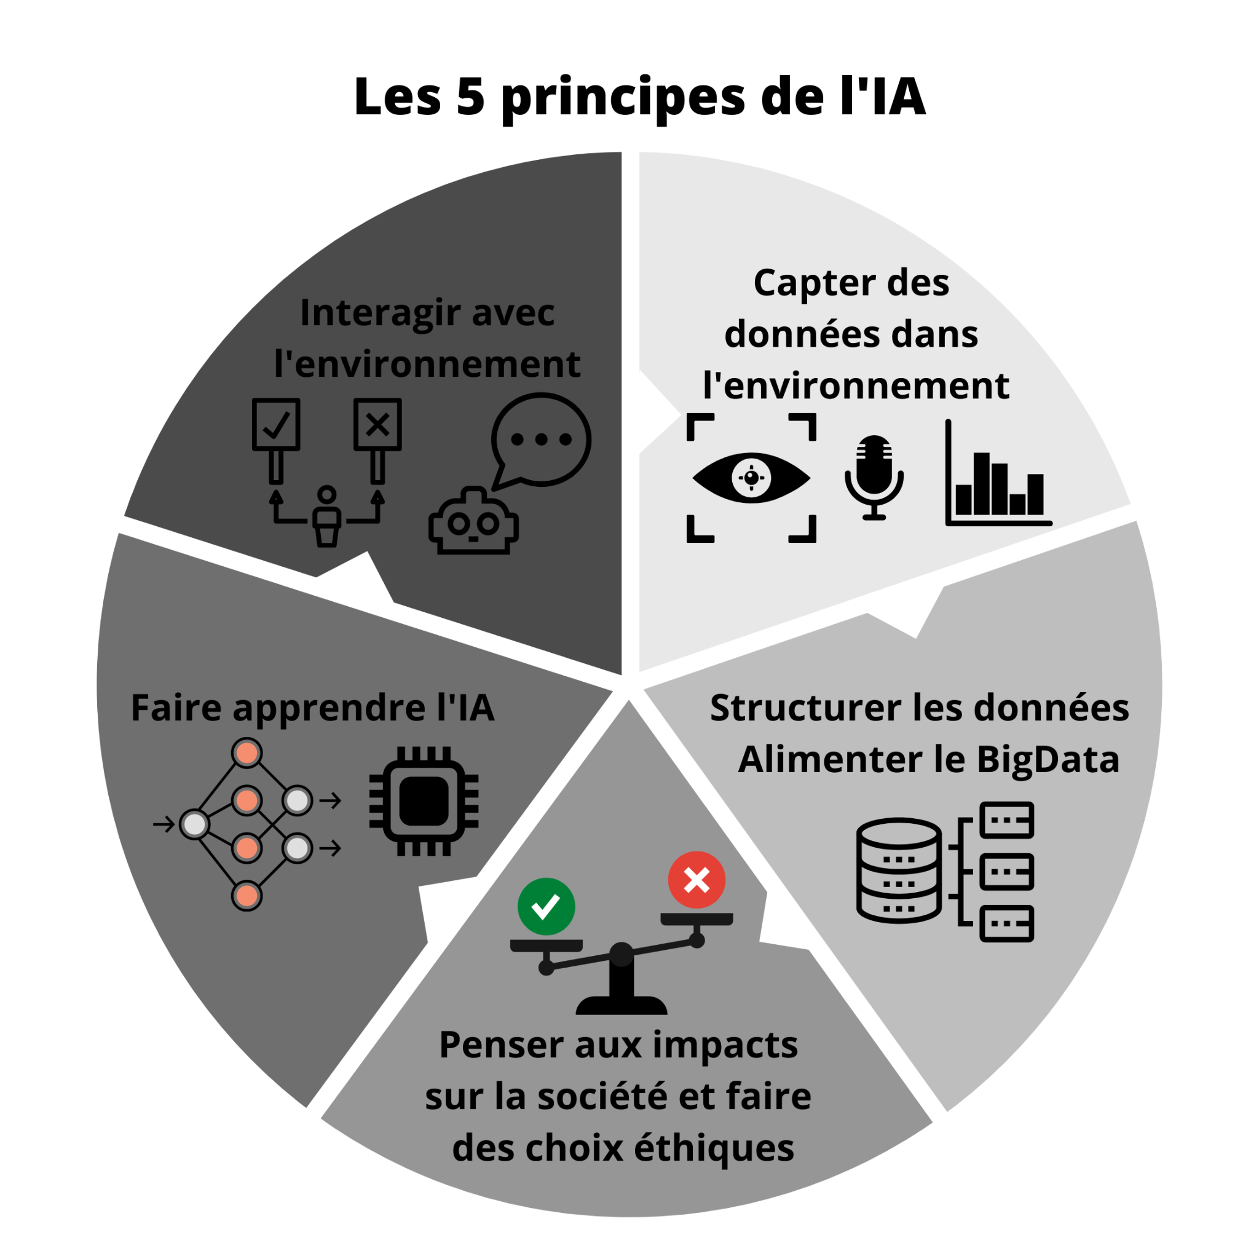
L’IA, c’est quoi ?
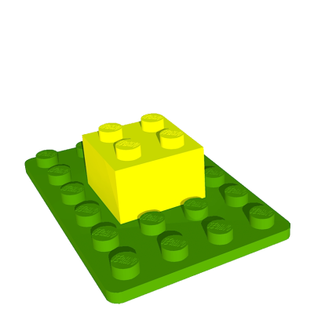
L’intelligence artificielle n’existe pas…
Toutefois, la puissance combinée des données disponibles, d’algorithmes et la grande capacité de calcul des machines permettent de créer des systèmes capables de prendre des décisions et de résoudre des problèmes qu’on pensait réservés jusqu’à présent aux humains.
Voici ci-contre les 5 principes du fonctionnement du concept d'intelligence artificielle inventé en 1956.
Pour découvrir l’IA et son fonctionnement en vidéo :

Les domaines d’application
L’intelligence artificielle fait aujourd’hui plus que jamais partie de notre vie de tous les jours. De la santé aux transports, en passant par la communication et le sport, de nombreux secteurs tirent avantage de l’IA et de ses capacités.
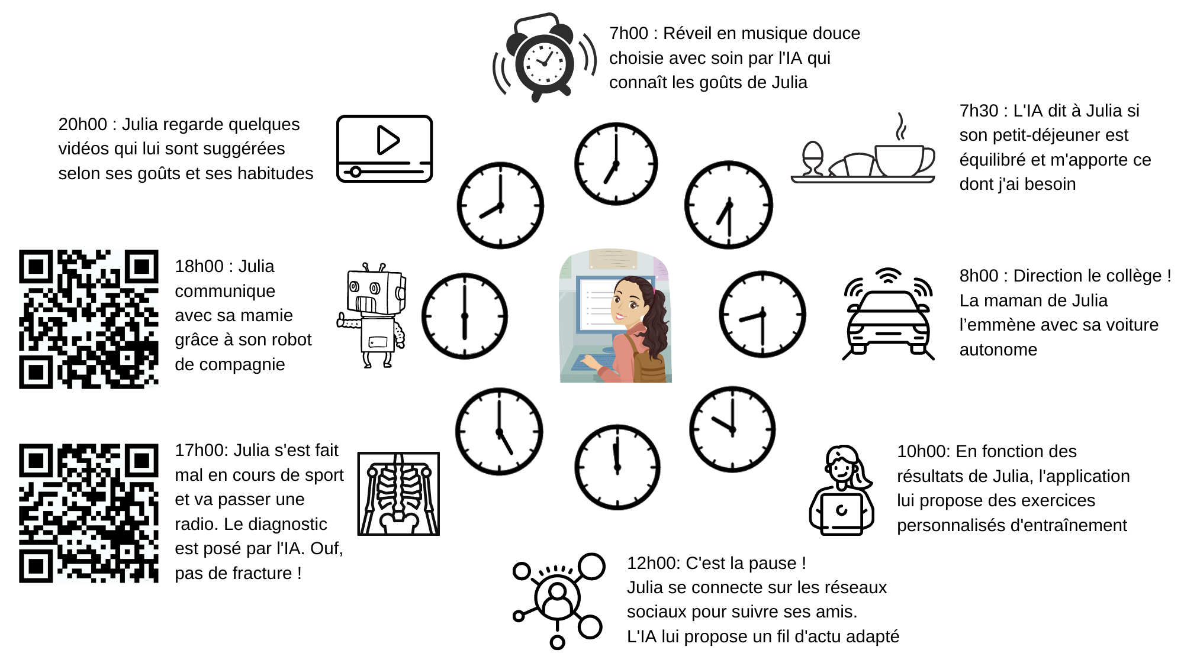
Exemples : une journée de Julia avec l’IA

Le processus d’apprentissage machine
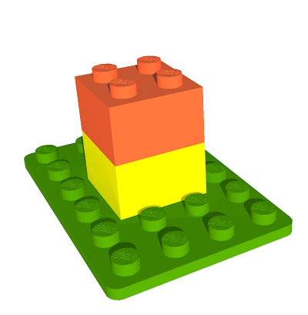
Lorsqu’on parle d'Intelligence Artificielle, il est plus précis de considérer 2 sous-domaines plus spécifiques de l'IA : l’Apprentissage machine (Machine Learning) et l'Apprentissage en profondeur (Deep Learning).
Apprentissage Machine : Système qui permet d’analyser des données (images, sons, texte, grandeurs physiques, …) et de prendre des décisions prédictives avec un certain taux de confiance.
Exemple : voici le principe de fonctionnement simplifié pour la détection d’un chien et d’un chat.
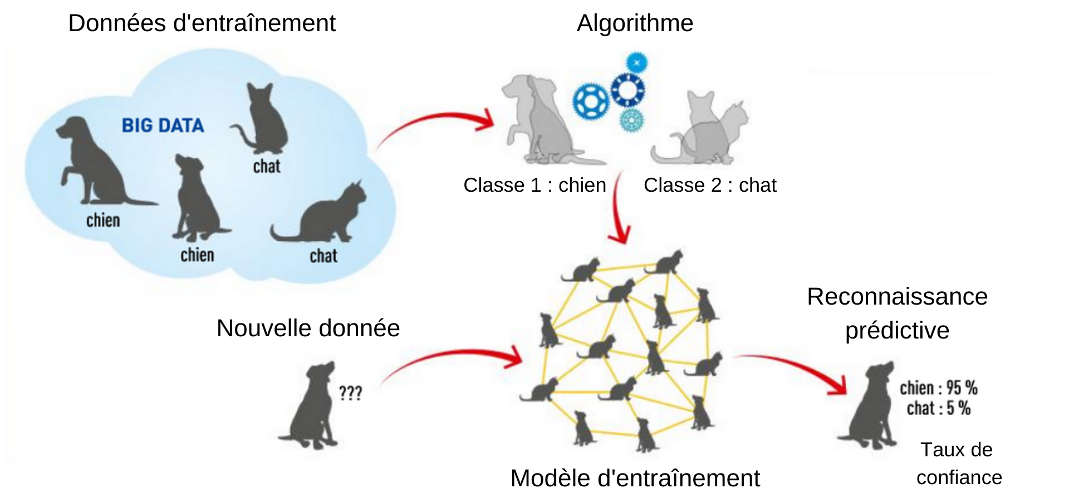
Deep Learning : Certaines machines sont capables de faire évoluer seul le modèle par l’expérience.
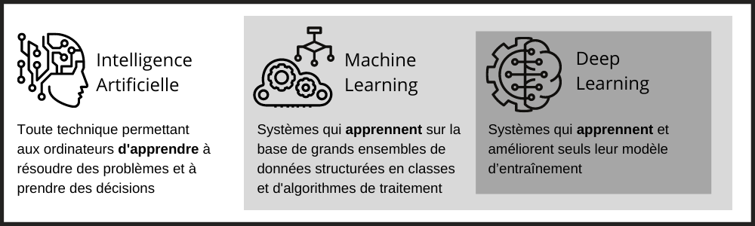

Les enjeux sociétaux
Conjointement avec la stratégie européenne, la France réfléchit à construire une IA responsable et digne de confiance. C’est à ces conditions que les citoyens s’approprieront ces technologies et que l’innovation respectera et renforcera les droits fondamentaux.
source : https://www.intelligence-artificielle.gouv.fr/fr/thematiques/ethique-de-l-intelligence-artificielle
Les enjeux portent sur :
- Limites et biais des algorithmes
- La collecte, le stockage et la sécurité des données
- La responsabilité des décisions
- La mutation des métiers
- L’IA et l’éthique
- L’impact environnemental

